Actualización sistema SCADA – Planta Superenvases

Informe de Avance
05/08/2025

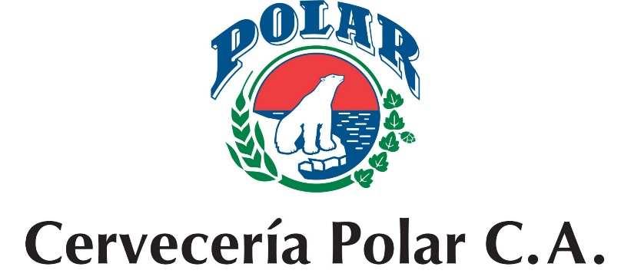

Ubicación:
Valencia, Edo. Carabobo

Alcance

- Mantenimiento de los módulos de comunicación existentes
- Levantamiento del listado de señales actuales - Red DH+
- Desarrollo de software PLC que permita la comunicación con la red DH+ existente
- Desarrollo de 12 despliegues para visualización de datos
- Pruebas de fábrica con simulación del PLC y HMI
- Pruebas en campo, validación de conexión PLC
- Acompañamiento técnico en operaciones
- Informe final del proyecto
Actividades ejecutadas: del 15/07/25 al 05/08/25

Se desarrollaron cinco despliegues en la plataforma FT Optix (de un total de doce previstos) tal como se muestra en las siguientes imágenes. Note que se adoptó un esquema de colores en escala de grises, de acuerdo a la recomendación de la norma ISA101 - Human-Machine Interfaces.

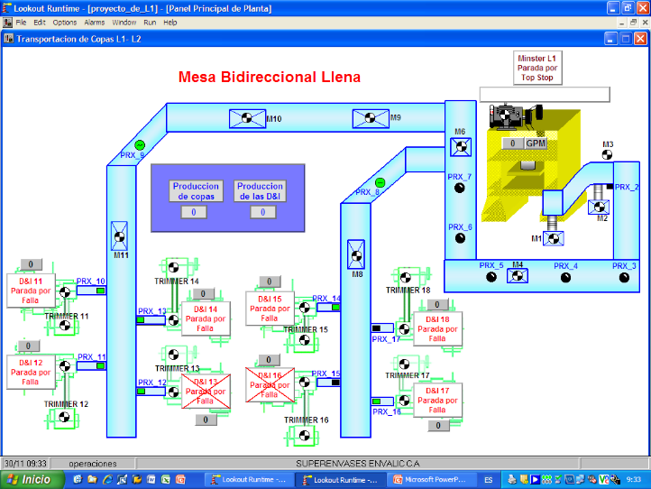

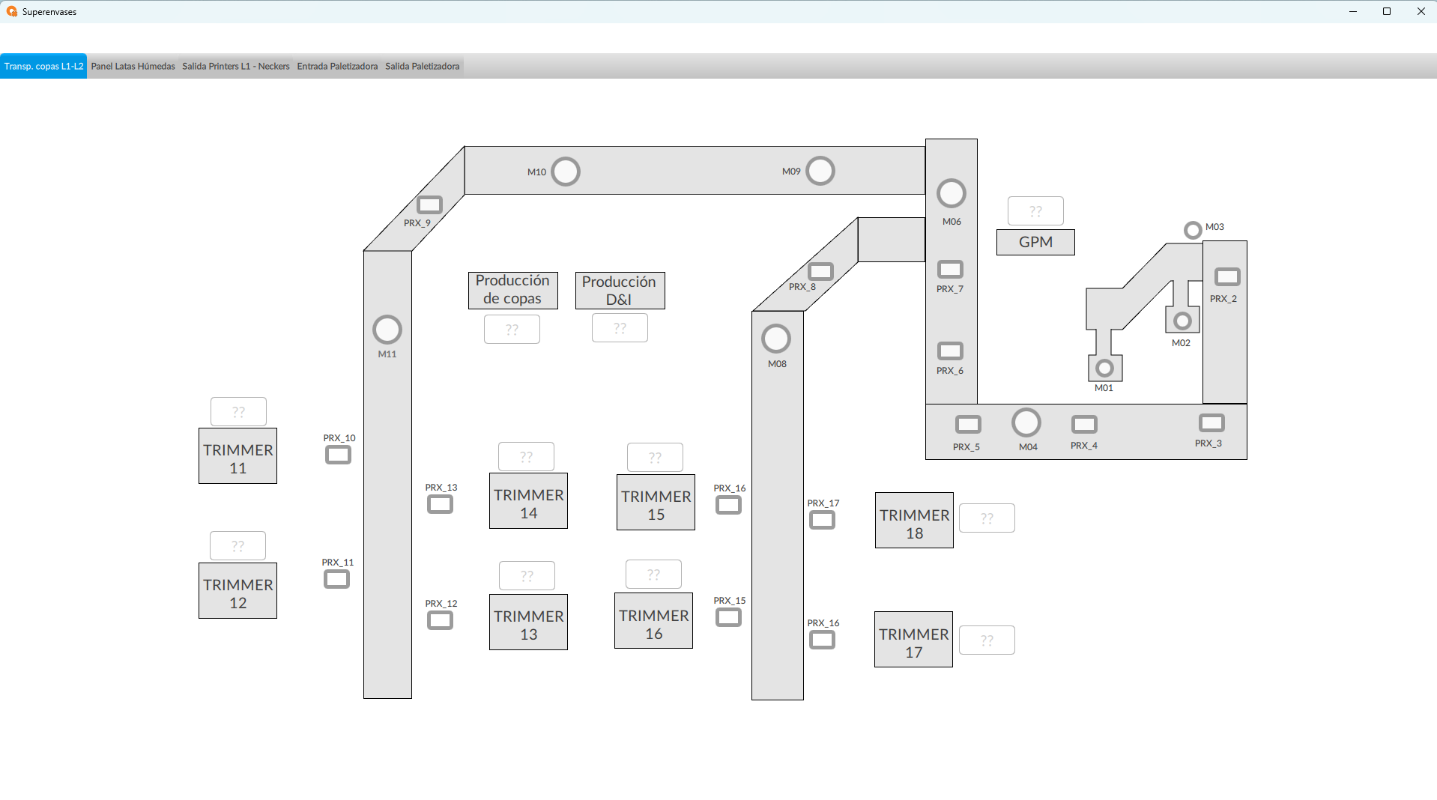

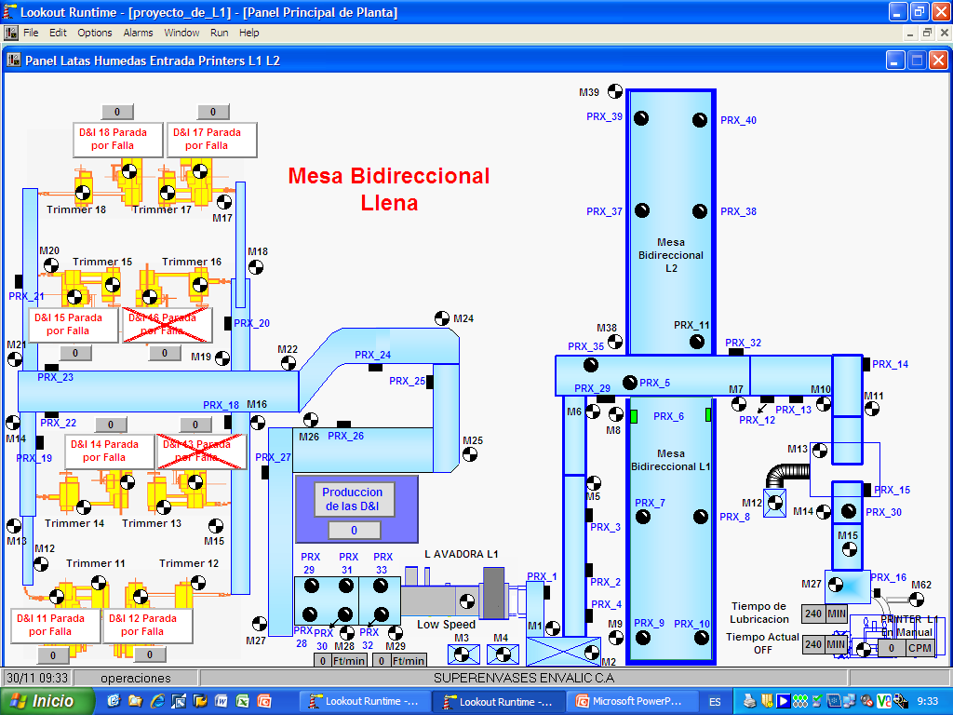
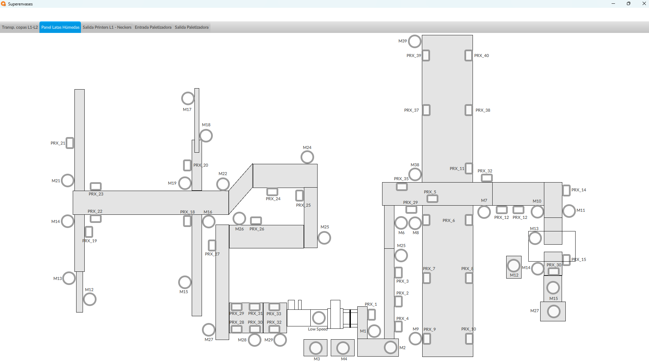

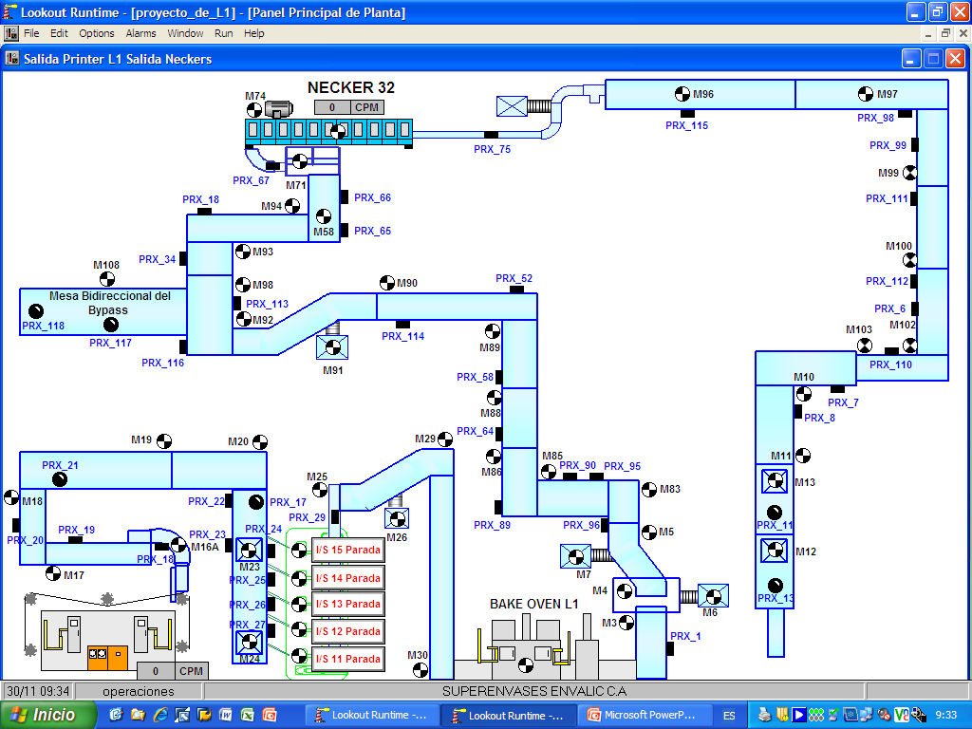
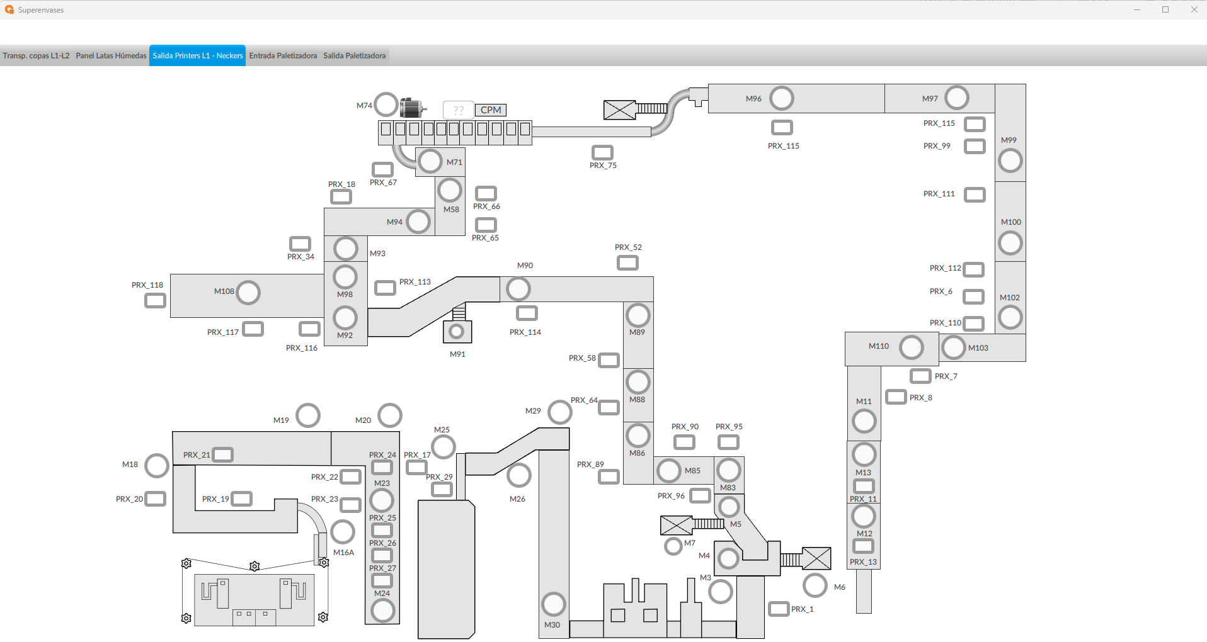

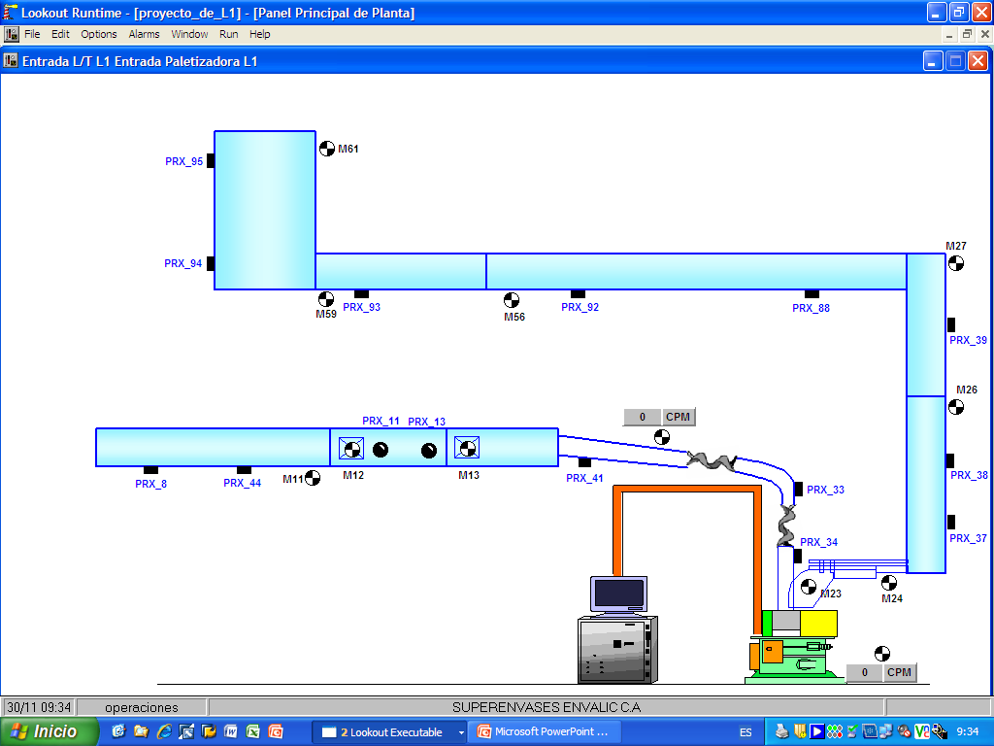
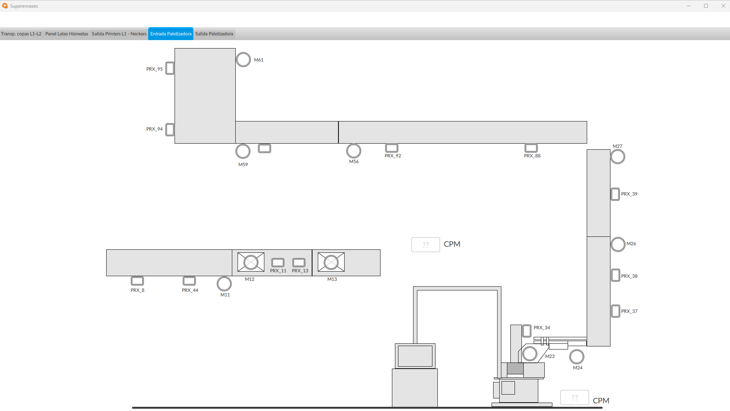

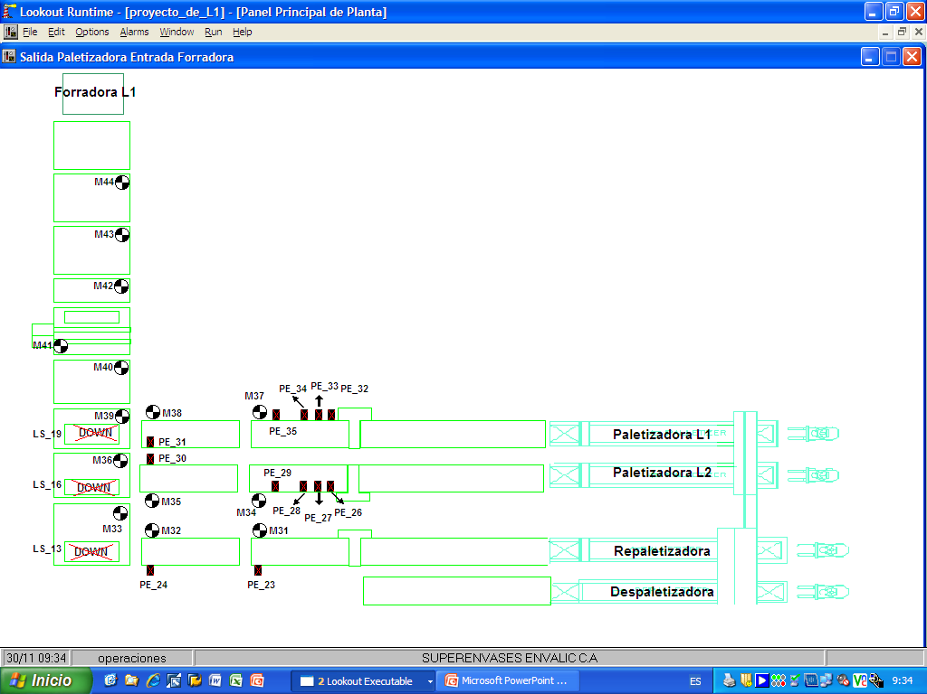
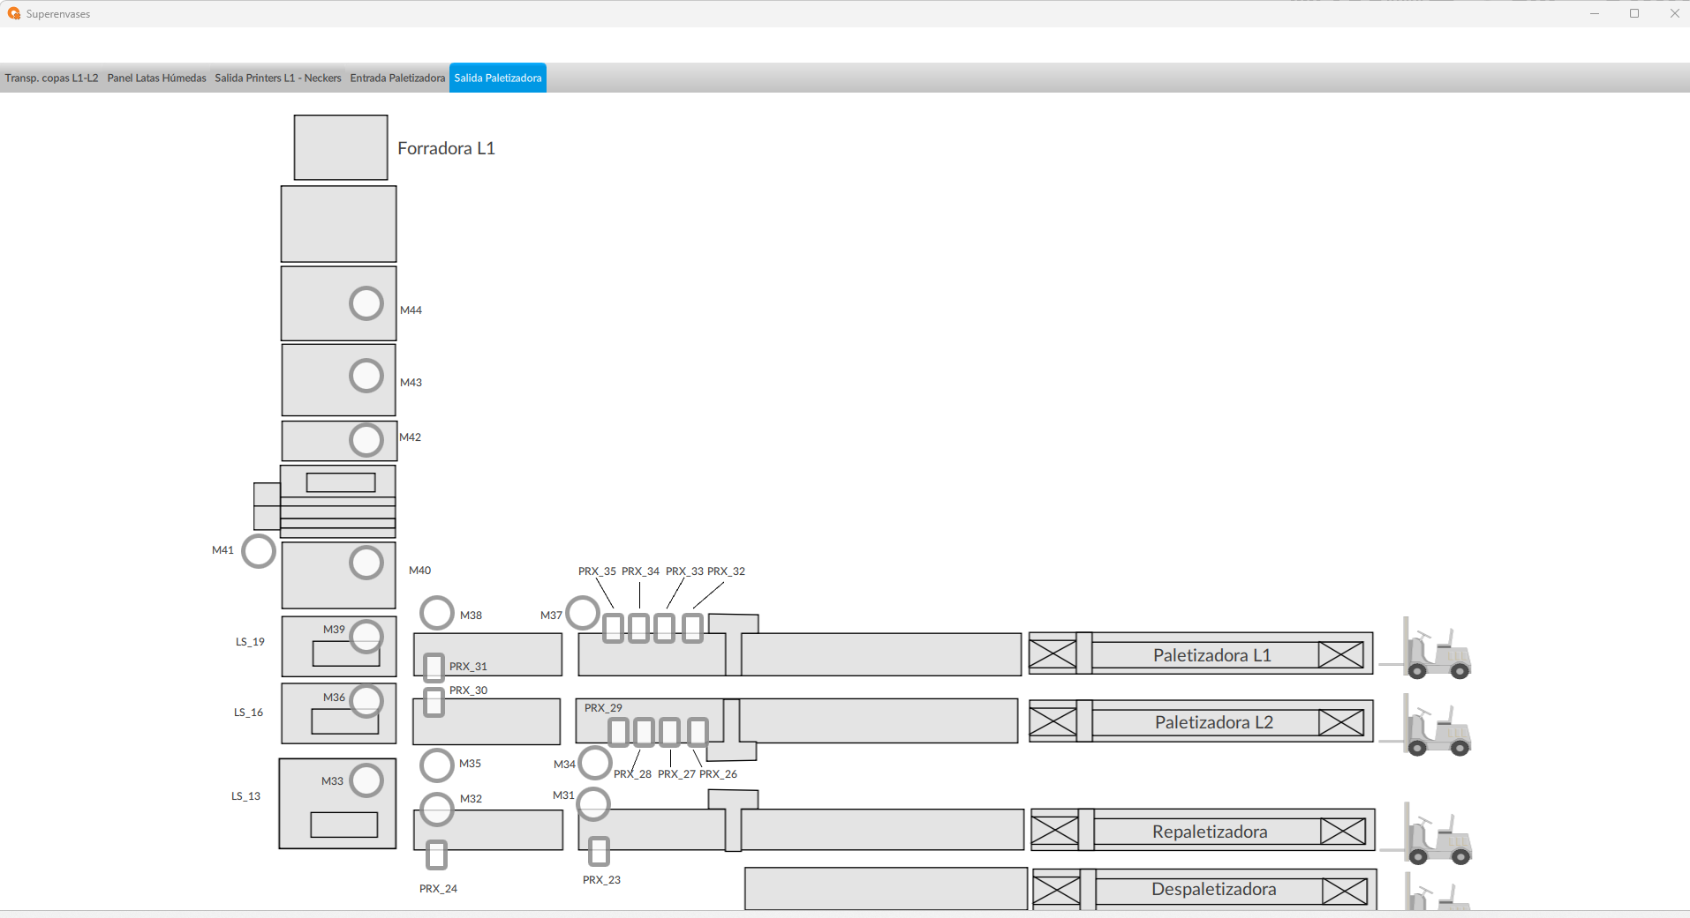

Cronograma
De acuerdo a la fecha prevista para recibir los equipos a instalar, recientemente actualizada por el distribuidor, el cronograma de ejecución previsto es el siguiente.

